Общество с ограниченной ответственностью
«Институт Марианны Лынской»
ООО «Институт Марианны Лынской»
ОГРН 1207700477489 ИНН 9718166560
107553, г. Москва, вн.тер.г. муниципальный округ Преображенское, ул. Черкизовская б., д. 24а, стр. 1
Сайт https://lynskayainstitut.ru эл/почта info@lynskayainstitut.ru Телефон 8(913)0142223

ПРИКАЗ

от 14.01.2026 г. № 4

О назначении лиц, ответственных
за организацию дистанционного обучения

В целях реализации образовательных программ и/или их части с применением дистанционных образовательных технологий, электронного обучения и обеспечения контроля за соблюдением участниками образовательного процесса Положения об организации дистанционного обучения в Институте ООО «ИНСТИТУТ МАРИАННЫ ЛЫНСКОЙ»

приказываю:

1.Назначить ответственным за организацию дистанционного обучения и обеспечение контроля за соблюдением участниками образовательного процесса Положения об организации дистанционного обучения в Институте ООО «ИНСТИТУТ МАРИАННЫ ЛЫНСКОЙ» генерального директора Института ООО «ИНСТИТУТ МАРИАННЫ ЛЫНСКОЙ» Лынскую М.И. (далее – ответственное лицо).
2. Ответственному лицу:
а) довести до участников образовательных отношений (педагогические работники, обучающиеся (слушатели), заказчики – юридические лица) информацию о реализации образовательных программ или их частей с применением электронного обучения, дистанционных образовательных технологий;
б) обеспечить размещение информации о реализации образовательных программ или их частей с применением электронного обучения, дистанционных образовательных технологий в Институте ООО «ИНСТИТУТ МАРИАННЫ ЛЫНСКОЙ» на официальном сайте Института ООО «ИНСТИТУТ МАРИАННЫ ЛЫНСКОЙ» в информационно-телекоммуникационной сети «Интернет»;
в) обеспечить учебно-методическую помощь обучающимся (слушателям) и педагогическим работникам при применении электронного обучения, дистанционных образовательных технологий, в том числе в форме индивидуальных консультаций.
3. Контроль за исполнением настоящего приказа оставляю за собой
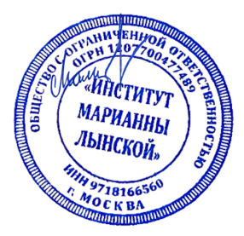

Генеральный
директор ________________ Лынская М.И.
(подпись, печать)

